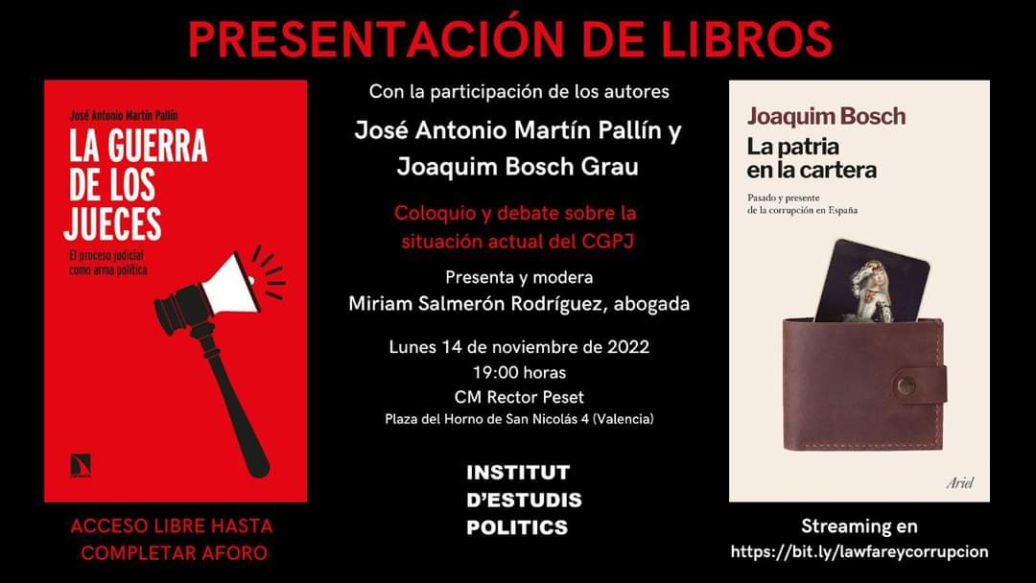

LA GUERRA DELS JUTGES i LA PÀTRIA EN LA CARTERA. El lawfare i la corrupció a Espanya.

388 Visualitzacions

14 de novembre de 2022,

19 h

Lloc: CM Rector *Peset (Plaza del Forn de Sant Nicolás 4 - València)

UNIVERSITAT DE VALÈNCIA: COL·LEGI MAJOR RECTOR *PESET

Els jutges Jose Antonio Martin Pallín i Joaquím Bosch Grau presenten a València, i conjuntament, els seus dos últims llibres: - LA GUERRA DELS JUTGES (Cataracta, 2022) - LA PÀTRIA EN LA CARTERA (*Artel, 2022) L'acte, moderat per la penalista Miriam *Salmerón, compta amb la presència dels autors, els qui comenten el contingut dels seus llibres debatent entre ells sobre el fenomen del *lawfare i la corrupció institucional, incloent-hi la situació del CGPJ.

LA GUERRA DE LOS JUECES y LA PATRIA EN LA CARTERA. El lawfare y la corrupción en España.

388 Visualizaciones

14 de noviembre de 2022,
19 h
Lugar: CM Rector Peset (Plaza del Horno de San Nicolás 4 - Valencia)
UNIVERSIDAD DE VALENCIA: COLEGIO MAYOR RECTOR PESET

Los jueces Jose Antonio Martin Pallín y Joaquím Bosch Grau presentan en Valencia, y conjuntamente, sus dos últimos libros: - LA GUERRA DE LOS JUECES (Catarata, 2022) - LA PATRIA EN LA CARTERA (Artel, 2022) El acto, moderado por la penalista Miriam Salmerón, cuenta con la presencia de los autores, quienes comentan el contenido de sus libros debatiendo entre ellos sobre el fenómeno del lawfare y la corrupción institucional, incluyendo la situación del CGPJ.

